新北区黄华萍优秀教师培育室
成员个人三年发展规划

（2020~2022）
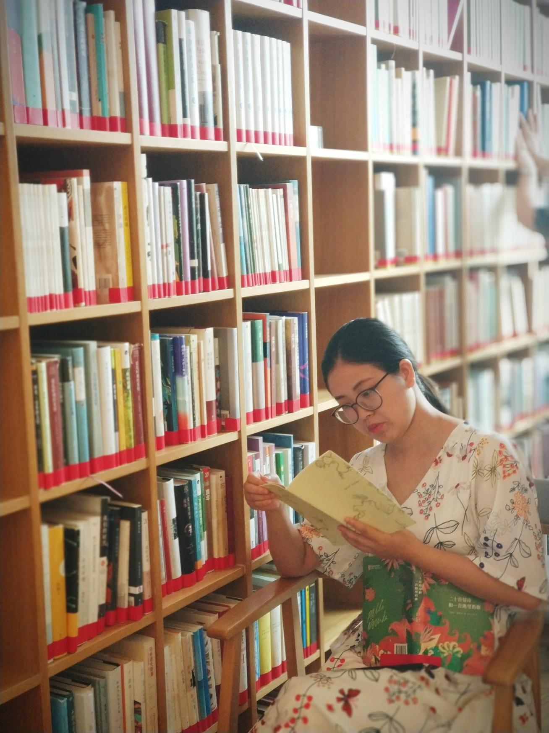

姓名： 张 蕾
职称： 中小学二级
学校： 春江中心小学

常州市新北区黄华萍优秀教师培育室
二○二○年七月制
一、现有基本情况
姓 名 |  | 张蕾 |  | 性 别 | 女 | 出生年月 | 1992.02
政治面貌 |  | 党员 |  | 最后学历 | 大学本科 | 工作年月 | 2013.08
现职务 |  | 语文教师 |  | 何时获何专技职称 | 2014.06  中小学二级 | 何时获何专业称号 | 2019.01  区骨干
近三年获区级以上  荣誉 | 何年度考核优秀或合格嘉奖 |  |  |  | 2020年7月获年度考核优秀
近三年获区级以上  荣誉 | 何年获何综合荣誉或专业荣誉  （优秀教育工作者、减负增效教师等）
近三年获区级以上  荣誉 | 何年获何条线荣誉  （优秀班主任、优秀党员等） |  |  |  | 2019年8月获区优秀班主任
从教以来区级以上研课讲座与基本功 | 公开课 |  | 2017.3.8 区级公开课 《春雨》  2017.3.21 区级公开课 《学棋》  2020.3.1 区级公开课 四下《习作1》
从教以来区级以上研课讲座与基本功 | 讲 座 |  | 2020.5.29 区级心理讲座菜单 《疫情之后，我们可以更好地和孩子沟通》  2020.6 校级教研微讲座 《课堂倾听存在问题及解决策略》  2020.6 校级教研微讲座 《情感朗读的生成模式》
从教以来区级以上研课讲座与基本功 | 评优课 |  | 2017年新北区小学语文青年教师评优课二等奖
从教以来区级以上研课讲座与基本功 | 基本功 |  | 2014年新北区“骏马杯”语文教师基本功比赛一等奖
从教以来课题研究 | 主持 |  | 2015年主持微型课题《二年级错别字预防和研究策略的研究》  2017年主持微型课题《低年级绘本教学中绘本剧表演策略的实践研究》  2020年主持微型课题《小学四年级整本书阅读教学的实践研究》
从教以来课题研究 | 核心成员 |  | 2016年参加省级课题《小学语文教学中“读写互动”实践有效性研究》  2020年参加省级课题《基于项目化学习的整本书阅读策略研究》
近三年文章发表与获奖 | 发表 |  | 《起步作文指导的“三讲究”》发表于省级期刊《科普童话·新课堂》（2018年第9期）  《“整本书”让课外阅读绽放异彩——小学整本书阅读分析》发表于国家级期刊《教育学文摘》（2020年第4期）  《花儿朵朵显春意——小学二年级“春天的节气”语文主题课程开发与实践》发表于省级期刊《教研周刊》（2020年第25期）
近三年文章发表与获奖 | 获奖 |  | 2017年9月《查缺补漏，提升素养》获江苏省蓝天杯二等奖  2017年4月《“以读促写”，提升习作素养》获江苏省乡村教师工作室论文三等奖  2018年9月《“循环日记”，让习作提升看得见》获江苏省蓝天杯三等奖  2018年9月《用食物叩开生命教育的大门》获江苏省蓝天杯三等奖  2019年9月《小学阅读教学中“读写互动点”设计的三讲究》获江苏省蓝天杯三等奖  2019年7月《“餐饮之礼”，我们在行动》获新北区班主任论文一等奖

二、个人三年发展总目标
拟评职称 | 中小学一级教师 | 争取获评时间 | 2022年
缺少平台 | 综合荣誉：区□ 市R 省□ 年度考核优秀□ 评优课或基本功□  课题：参与R 主持□ 公开课或讲座（ ）节次 论文发表（ ）篇
个人努力措施 | （1）认真备课，主要备教法和学生活动，根据教材内容及学生的实际设计课的类型，拟定采用的教学方法,并对教学过程的程序及时间安排都作详细的规划，每一课都做到“有备而来”，每堂课都在课前做好充分的准备，课后及时对该课作出总结，写好教学反思。对课堂的掌控性有质的提高，熟悉程度加深，力争做到宽松、愉快、生长的教学氛围。  （2）增强教学设计和课堂组织的技能，提高教学质量,尝试使用阅读地图等方式让学生尝试新的方式学好语文。在课堂上特别注意调动学生的积极性，加强师生交流，充分体现学生的主体作用，同时在每一堂课上都充分考虑每一个层次的学生学习需求和学习能力，让各个层次的学生都得到提高。  （3）虚心请教其他老师。在教学上，有疑必问。在各个章节的教学上都积极征求其他老师的意见，学习他们的方法，同时，多听老师的课，做到边听边想，学习别人的优点，克服自己的不足，并常常开放自己的课堂，征求其他老师的意见,改进工作。  （4）提高课堂有效性，积极参与各种形式的教科研活动，学习各项教材新增重点及重点转移等等。经常阅读教育教学类书籍及科研著作，通过反思和总结经验成果，加强自身教育科研能力，使制定的学术论文有其可行性。
需要得到学校何种帮助支撑
拟评称号 | 市骨干 | 争取获评时间 | 2022年
缺少平台 | 综合荣誉：区□ 市R 省□ 年度考核优秀□ 评优课或基本功□  课题：参与□ 主持□ 公开课或讲座（ ）节次 论文发表（ ）篇
个人努力措施 | （1）认真备课，主要备教法和学生活动，根据教材内容及学生的实际设计课的类型，拟定采用的教学方法,并对教学过程的程序及时间安排都作详细的规划，每一课都做到“有备而来”，每堂课都在课前做好充分的准备，课后及时对该课作出总结，写好教学反思。对课堂的掌控性有质的提高，熟悉程度加深，力争做到宽松、愉快、生长的教学氛围。  （2）增强教学设计和课堂组织的技能，提高教学质量,尝试使用阅读地图等方式让学生尝试新的方式学好语文。在课堂上特别注意调动学生的积极性，加强师生交流，充分体现学生的主体作用，同时在每一堂课上都充分考虑每一个层次的学生学习需求和学习能力，让各个层次的学生都得到提高。  （3）虚心请教其他老师。在教学上，有疑必问。在各个章节的教学上都积极征求其他老师的意见，学习他们的方法，同时，多听老师的课，做到边听边想，学习别人的优点，克服自己的不足，并常常开放自己的课堂，征求其他老师的意见,改进工作。  （4）提高课堂有效性，积极参与各种形式的教科研活动，学习各项教材新增重点及重点转移等等。经常阅读教育教学类书籍及科研著作，通过反思和总结经验成果，加强自身教育科研能力，使制定的学术论文有其可行性。
需要得到学校何种帮助支撑 | - 区级课、区级讲座等展示平台  - 论文、课题的修改打磨

三、2020年个人发展规划分目标
项目 | 目 标 和 要 求 |  |  | 达成情况
项目 | 理论学习 | 拟订阅杂志  或阅读专著 | 准备阅读《为素养而教》、《我们如何思维》等理论书籍，同时结合《小学语文教学设计》等杂志丰富自己优秀课例的积累，主要就自己现在薄弱的课堂教学生成资源的把握、环节之间过渡语和评价语的设计进行重点突破。
项目 | 教学 | 拟公开课、示范课或专题讲座节次 | 区级公开课1节
项目 | 教学 | 拟参加教学或基本功评比活动 | 认真准备“蓝天杯”教学设计，争取入围。
项目 | 科研 | 拟从事课题研究、名称、级别和内容 | 校级微型课题《小学四年级整本书阅读教学的实践研究》争取参加区级微型课题评比
项目 | 科研 | 论文、案例、教学设计等撰写、获奖或发表篇数 | 撰写2篇高质量的论文，并尝试投稿、参加比赛，至少1篇获奖，1篇发表
项目 | 荣誉 | 综合或条线类 | 年度考核优秀
项目 | 荣誉 | 学科专业类 | 校优秀师傅
项目 | 职称评审或专业称号 |  | 尝试评“市骨干”
项目 | 需学校搭建平台
四、2021年个人发展规划分目标
项目 | 目 标 和 要 求 |  |  | 达成情况
项目 | 理论学习 | 拟订阅杂志  或阅读专著 | 准备阅读《结构化思维》、《深度学习：走向核心素养》等理论书籍，同时结合《小学语文教学设计》等杂志丰富自己优秀课例的积累，主要就自己现在薄弱的课堂教学生成资源的把握、环节之间过渡语和评价语的设计进行重点突破。
项目 | 教学 | 拟公开课、示范课或专题讲座节次 | 区级公开课2节，市级公开课1节
项目 | 教学 | 拟参加教学或基本功评比活动 | 认真准备“蓝天杯”教学设计，争取入围。
项目 | 科研 | 拟从事课题研究、名称、级别和内容 | 微型课题争取参加区级微型课题评比
项目 | 科研 | 论文、案例、教学设计等撰写、获奖或发表篇数 | 撰写2篇高质量的论文，并尝试投稿、参加比赛，至少1篇获奖，1篇发表
项目 | 荣誉 | 综合或条线类 | 优秀教育工作者
项目 | 荣誉 | 学科专业类 | 校优秀师傅
项目 | 职称评审或专业称号 |  | 尝试参加并通过一级教师职称考试
项目 | 需学校搭建平台

五、2022年个人发展规划分目标
项目 | 目 标 和 要 求 |  |  | 达成情况
项目 | 理论学习 | 拟订阅杂志  或阅读专著 | 准备阅读《为素养而教》、《我们如何思维》等理论书籍，同时结合《小学语文教学设计》等杂志丰富自己优秀课例的积累，主要就自己现在薄弱的课堂教学生成资源的把握、环节之间过渡语和评价语的设计进行重点突破。
项目 | 教学 | 拟公开课、示范课或专题讲座节次 | 区级公开课2节
项目 | 教学 | 拟参加教学或基本功评比活动 | 认真准备“蓝天杯”教学设计，争取入围。
项目 | 科研 | 拟从事课题研究、名称、级别和内容 | 微型课题争取参加区级微型课题评比
项目 | 科研 | 论文、案例、教学设计等撰写、获奖或发表篇数 | 撰写2篇高质量的论文，并尝试投稿、参加比赛，至少1篇获奖，1篇发表
项目 | 荣誉 | 综合或条线类 | 优秀教育工作者
项目 | 荣誉 | 学科专业类 | 校优秀师傅
项目 | 职称评审或专业称号 |  | 尝试评“市骨干”
项目 | 需学校搭建平台

